2023年度攀枝花市人民检察院
单 位 决 算

公开时间：2024年9月18日

目 录

第一部分 单位概况 1
主要职责 1
机构设置 1
第二部分 2023年度单位决算情况说明 2
收入支出决算总体情况说明 2
收入决算情况说明 2
支出决算情况说明 2
财政拨款收入支出决算总体情况说明 3
一般公共预算财政拨款支出决算情况说明 3
一般公共预算财政拨款支出决算总体情况 4
一般公共预算财政拨款支出决算结构情况 4
一般公共预算财政拨款支出决算具体情况 5
一般公共预算财政拨款基本支出决算情况说明 6
财政拨款“三公”经费支出决算情况说明 7
“三公”经费财政拨款支出决算总体情况说明 7
“三公”经费财政拨款支出决算具体情况说明 7
政府性基金预算支出决算情况说明 8
国有资本经营预算支出决算情况说明 9
其他重要事项的情况说明 9
机关运行经费支出情况 9
政府采购支出情况 9
国有资产占有使用情况 9
预算绩效管理情况 9
第三部分 名词解释 11
第四部分 附 件 14
第五部分 附 表 15

第一部分 单位概况

一、主要职责
人民检察院是国家的法律监督机关，依法行使下列职权：
1. 依照法律规定对有关刑事案件行使侦查权；
2. 对刑事案件进行审查，批准或者决定是否逮捕犯罪嫌疑人；
3. 对刑事案件进行审查，决定是否提起公诉，对决定提起公诉的案件支持公诉；
4. 依照法律规定提起公益诉讼；
5. 对诉讼活动实行法律监督；
6. 对判决、裁定等生效法律文书的执行工作实行法律监督；
7. 对监狱、看守所的执法活动实行法律监督；
8. 法律规定的其他职权。

二、机构设置
攀枝花市人民检察院下属二级预算单位0个，其中行政单位0个，参照公务员法管理的事业单位0个，其他事业单位0个。

第二部分 2023年度单位决算情况说明

一、收入支出决算总体情况说明
2023年度收、支总计均为3424.24万元。与2022年度相比，收、支总计各增加251.92万元，增长7.94%。主要变动原因是2023年人员支出增加。

图1：收、支决算总计变动情况图
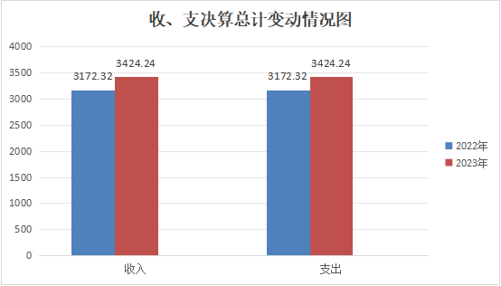

二、收入决算情况说明

2023年度本年收入合计3424.24万元，其中：一般公共预算财政拨款收入3424.24万元，占100%；政府性基金预算财政拨款收入0万元，占0%；国有资本经营预算财政拨款收入0万元，占0%；上级补助收入0万元，占0%；事业收入0万元，占0%；经营收入0万元，占0%；附属单位上缴收入0万元，占0%；其他收入0万元，占0%。

三、支出决算情况说明

2023年度本年支出合计3424.24万元，其中：基本支出3005.61万元，占87.77%；项目支出418.63万元，占12.23%。

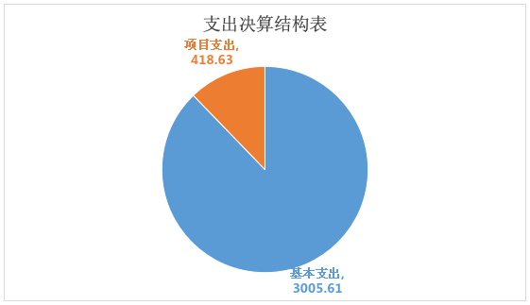
图2：支出决算结构图

四、财政拨款收入支出决算总体情况说明
2023年度财政拨款收、支总计均为3424.24万元。与2022年度相比，财政拨款收、支总计各增加251.92万元，增长7.94%。主要变动原因是2023年人员支出增加。

图3：财政拨款收、支决算总计变动情况

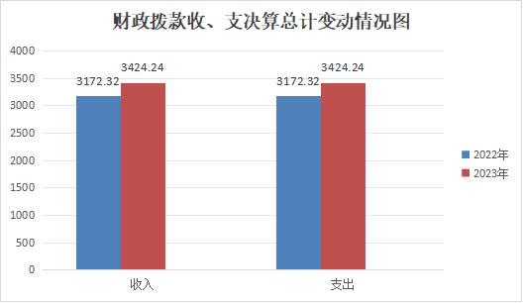

五、一般公共预算财政拨款支出决算情况说明

（一）一般公共预算财政拨款支出决算总体情况
2023年度一般公共预算财政拨款支出3424.24万元，占本年支出合计的100%。与2022年度相比，一般公共预算财政拨款支出增加258.01万元，增长8.15%。主要变动原因是人员类支出增加。

图4：一般公共预算财政拨款支出决算变动情况
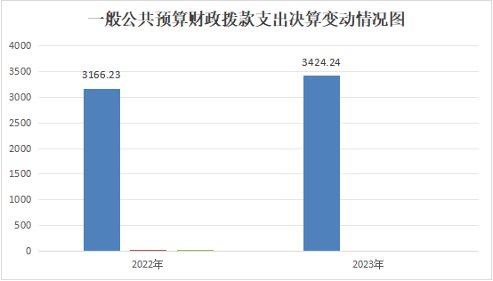

（二）一般公共预算财政拨款支出决算结构情况
2023年度一般公共预算财政拨款支出3424.24万元，主要用于以下方面:一般公共服务支出2.43万元，占0.07%；公共安全支出2483.95万元，占72.54%；社会保障和就业支出601.85万元，占17.58%；卫生健康支出149.10万元，占4.35%；农林水支出1.22万元，占0.04%；住房保障支出185.69万元，占5.42%。

图5：一般公共预算财政拨款支出决算结构图
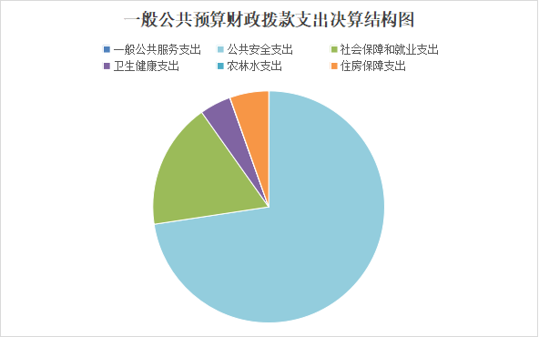

（三）一般公共预算财政拨款支出决算具体情况

2023年度一般公共预算支出决算数为3424.24万元，完成预算100%。其中：
1. 一般公共服务（类）纪检监察事务（款）派驻派出机构（项）:支出决算为1.34万元，完成预算100%。
2. 一般公共服务（类）组织事务（款）其他组织事务支出（项）:支出决算为1.09万元，完成预算100%。
3. 公共安全（类）检察（款）行政运行（项）:支出决算为2069.16万元，完成预算100%。
4. 公共安全（类）检察（款）一般行政管理事务（项）:支出决算为23.84万元，完成预算100%。
5. 公共安全（类）检察（款）其他检察支出（项）:支出决算为228.39万元，完成预算100%。
6. 公共安全（类）其他公共安全支出（款）其他公共安全支出（项）:支出决算为162.56万元，完成预算100%。
7. 社会保障和就业（类）行政事业单位养老支出（款）行政单位离退休（项）:支出决算为355.25万元，完成预算100%。
8. 社会保障和就业（类）行政事业单位养老支出（款）机关事业单位养老保险缴费支出（项）：支出决算为219.63万元，完成预算100%。
9. 社会保障和就业（类）行政事业单位养老支出（款）机关事业单位职业年金缴费支出（项）:支出决算为26.69万元，完成预算100%。
10. 社会保障和就业（类）抚恤（款）死亡抚恤（项）:支出决算为0.17万元，完成预算100%。
11. 社会保障和就业（类）社会福利（款）儿童福利（项）:支出决算为0.12万元，完成预算100%。
12. 卫生健康支出（类）行政事业单位医疗（款）行政单位医疗（项）:支出决算为121.80万元，完成预算100%。
13. 卫生健康支出（类）行政事业单位医疗（款）公务员医疗补助（项）:支出决算为10.83万元，完成预算100%。
14. 卫生健康支出（类）行政事业单位医疗（款）其他行政事业单位医疗支出（项）:支出决算为15.07万元，完成预算100%。
15. 卫生健康支出（类）其他卫生健康支出（款）其他卫生健康支出（项）:支出决算为1.40万元，完成预算100%。
16. 农林水支出（类）农业农村（款）其他农业农村支出（项）:支出决算为1.22万元，完成预算100%。
17. 住房保障支出（类）住房改革支出（款）住房公积金（项）:支出决算为185.69万元，完成预算100%。

六、一般公共预算财政拨款基本支出决算情况说明
2023年度一般公共预算财政拨款基本支出3005.61万元，其中：
人员经费2747.28万元，主要包括：基本工资、津贴补贴、奖金、机关事业单位基本养老保险缴费、职业年金缴费、职工基本医疗保险缴费、公务员医疗补助缴费、其他社会保障缴费、其他工资福利支出、离休费、抚恤金、生活补助、医疗费补助、住房公积金等。
公用经费258.33万元，主要包括：办公费、水费、电费、邮电费、差旅费、维修（护）费、公务接待费、劳务费、委托业务费、工会经费、福利费、公务用车运行维护费、其他交通费、其他商品和服务支出等。

七、财政拨款“三公”经费支出决算情况说明

（一）“三公”经费财政拨款支出决算总体情况说明
2023年度“三公”经费财政拨款支出决算为16.94万元，完成预算100%，较上年度增加5.54万元，增长48.60%。决算数与预算数持平。

（二）“三公”经费财政拨款支出决算具体情况说明
2023年度“三公”经费财政拨款支出决算中，因公出国（境）费支出决算0万元，占0%；公务用车购置及运行维护费支出决算15.61万元，占92.15%；公务接待费支出决算1.33万元，占7.85%。具体情况如下：

图6：“三公”经费财政拨款支出结构图
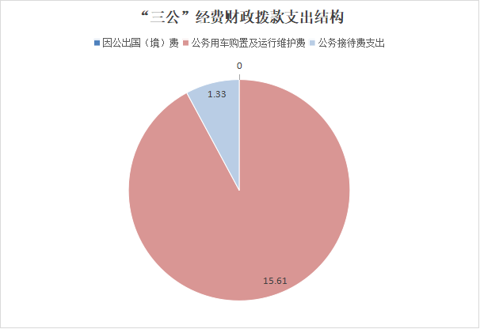

1. 因公出国（境）经费支出0万元。全年安排因公出国（境）团组0次，出国（境）0人。因公出国（境）支出决算比2022年度增加0万元。
2. 公务用车购置及运行维护费支出15.61万元,完成预算100%。公务用车购置及运行维护费支出决算比2022年度增加4.96万元，增长46.57%。主要原因为公车老旧，运行成本增加。
其中：公务用车购置支出0万元。全年按规定更新购置公务用车0辆，其中：轿车0辆、金额0万元，越野车0辆、金额0万元，载客汽车0辆、金额0万元。截至2023年12月底，单位共有公务用车20辆，其中：轿车17辆、越野车3辆、载客汽车0辆。
公务用车运行维护费支出15.61万元。主要用于检察工作所需的公务用车燃料费、维修费、过路过桥费、保险费等支出。
3. 公务接待费支出1.33万元，完成预算100%。公务接待费支出决算比2022年度增加0.58万元，增长77.33%。主要原因为接待人次增加。
国内公务接待支出1.33万元，主要用于执行公务、开展业务活动开支的用餐费。国内公务接待13批次，54人次（不包括陪同人员），共计支出1.33万元。
外事接待支出0万元，外事接待0批次，0人次（不包括陪同人员），共计支出0万元。

八、政府性基金预算支出决算情况说明
2023年度政府性基金预算财政拨款支出0万元。

九、国有资本经营预算支出决算情况说明
2023年度国有资本经营预算财政拨款支出0万元。

十、其他重要事项的情况说明

（一）机关运行经费支出情况
2023年度，攀枝花市人民检察院机关运行经费支出258.33万元，比2022年度减少21.89万元，下降7.81%。主要原因是厉行节俭办公费、邮电费、差旅费等运行经费支出减少。

（二）政府采购支出情况
2023年度，攀枝花市人民检察院政府采购支出总额0万元，其中：政府采购货物支出0万元、政府采购工程支出0万元、政府采购服务支出0万元。授予中小企业合同金额0万元，占政府采购支出总额的0%，其中：授予小微企业合同金额0万元，占政府采购支出总额的0%。

（三）国有资产占有使用情况
截至2023年12月31日，攀枝花市人民检察院共有车辆20辆，其中：主要领导干部用车0辆、机要通信用车0辆、应急保障用车0辆、其他用车20辆，其他用车主要是执法执勤用车。单价50万元以上通用设备3台（套），单价100万元以上专用设备（不含车辆）0台（套）。

（四）预算绩效管理情况
根据预算绩效管理要求，本单位在2023年度预算编制阶段，组织对信息系统运行维护费、公诉业务竞赛培训费、司法救助、物业管理费、办案费等9个项目开展了预算事前绩效评估，对9个项目编制了绩效目标，预算执行过程中，选取9个项目开展绩效监控，组织对9个项目开展绩效自评，绩效自评表详见第四部分附件。

第三部分 名词解释

1. 财政拨款收入：指省级财政当年拨付的资金。
2. 其他收入：指除上述“财政拨款收入”、“事业收入”、“经营收入”等以外的收入。主要是银行存款利息等。
3. 年初结转和结余：指以前年度尚未完成、结转到本年按有关规定继续使用的资金。
4. 年末结转和结余：指单位按有关规定结转到下年或以后年度继续使用的资金。
5. 一般公共服务（类）组织事务（款）其他组织事务支出（项）：指除了行政运行、一般行政管理事务等项目以外其他用于中国共产党组织部门的事务支出。
6. 公共安全（类）检察（款）行政运行（项）：反应行政单位（包括实行公务员管理的事务单位）的基本支出。
7. 公共安全（类）检察（款）一般行政管理事务（项）：反应行政单位（包括实行公务员管理的事务单位）未单独设置项级科目的其他项目支出。
8. 公共安全（类）检察（款）其他检察支出（项）：反映除上述项目以外其他用于检察方面的支出。
9. 社会保障和就业（类）行政事业单位离退休（款）归口管理的行政单位离退休（项）：反映未实行归口管理的行政单位（包括实行公务员管理的事务单位）开支的离退休支出。
10. 社会保障和就业支出（类）行政事业单位离退休（款）机关事业单位基本养老保险缴费支出（项）：反映机关事业单位实施养老保险制度由单位缴纳的基本养老保险费支出。
11. 社会保障和就业支出（类）抚恤（款）死亡抚恤（项）：反映按规定用于烈士和牺牲、病故人员家属的一次性和定期抚恤金以及丧葬补助费。
12. 住房保障支出（类）住房改革支出（款）住房公积金（项）：反映行政事业单位按人力资源和社会保障部财政部规定的基本工资和津贴补贴以及规定比例为职工缴纳的住房公积金。
13. 社会保障和就业支出（类）社会福利（款）儿童福利（项）：反映对儿童提供福利服务方面的支出。
14. 基本支出：指为保障机构正常运转、完成日常工作任务而发生的人员支出和公用支出。
15. 项目支出：指在基本支出之外为完成特定行政任务和事业发展目标所发生的支出。
16. “三公”经费：是指部门用财政拨款安排的因公出国（境）费、公务用车购置及运行费和公务接待费。其中，因公出国（境）费反映单位公务出国（境）的国际旅费、国外城市间交通费、住宿费、伙食费、培训费、公杂费等支出；公务用车购置及运行费反映单位公务用车车辆购置支出（含车辆购置税）及租用费、燃料费、维修费、过路过桥费、保险费、安全奖励费用等支出；公务接待费反映单位按规定开支的各类公务接待（含外宾接待）支出。
17. 机关运行经费：为保障行政单位（含参照公务员法管理的事业单位）运行用于购买货物和服务的各项资金，包括办公及印刷费、邮电费、差旅费、会议费、福利费、日常维修费、专用材料及一般设备购置费、办公用房水电费、办公用房取暖费、办公用房物业管理费、公务用车运行维护费以及其他费用。

第四部分 附 件

部门预算项目支出绩效自评表（2023年度）

第五部分 附 表

1. 收入支出决算总表
2. 收入决算表
3. 支出决算表
4. 财政拨款收入支出决算总表
5. 财政拨款支出决算明细表
6. 一般公共预算财政拨款支出决算表
7. 一般公共预算财政拨款支出决算明细表
8. 一般公共预算财政拨款基本支出决算表
9. 一般公共预算财政拨款项目支出决算表
10. 政府性基金预算财政拨款收入支出决算表
11.国有资本经营预算财政拨款收入支出决算表
12. 国有资本经营预算财政拨款支出决算表
13. 财政拨款“三公”经费支出决算表

